Номер та назва навчального закладу | Рівненський навчально-виховний комплекс «Загальноосвітня школа І-ІІІ ступенів-спеціалізована спортивна школа» №26
Ідентифікаційний номер проєкту | №6

- Назва проєкту(не більше 15 слів): «Лаунж зона»
- ПІБ автора/авторки або команди авторів проєкту: Маркосян Софія.
- Сума коштів на реалізацію проєкту: 45 000 грн.
- Тематика проєкту: лаунж зона - це простір, де школярі зможуть із задоволенням відпочити на перерві чи просто поспілкуватися з однолітками в комфортній обстановці.
- Місце реалізації проєкту(адреса, територія навчального закладу, приміщення, кабінет): рекреації та фойє НВК №26
- Мета та цілі проєкту(не більше 50 слів ): створення зручного та приємного простору для відпочинку та дозвілля школярів.
- Потреби яких учнів задовольняє проєкт(основні групи учнів, які зможуть користуватися результатами проєкту, як ними буде використовуватись проєкт, які зміни відбудуться завдяки користуванню результатами реалізованого проєкту): результатом даного проєкту зможуть користуватися учні 1-11 класів, батьки, учасники спортивних секцій та спортивних міських, обласних, всеукраїнських змагання, які проводяться у стінах нашого закладу.
- Часові рамки впровадження проєкту(скільки часу потрібно для реалізації): 2 місяці.
- Опис ідеї проєкту(проблема, на вирішення якої він спрямований; запропоновані рішення; пояснення, чому саме це завдання повинно бути реалізоване і яким чином його реалізація вплине на подальше життя навчального закладу. не більше 500 символів): на перерві учні зазвичай стоять біля вікон, сідають на підлогу чи просто знаходяться в своїх класах. Альтернативним рішенням для комфортності шкільного життя є створення лаунж зон з цікавими настільними іграми, зручними меблями . Облаштування лаунж зони для учнів школи – це в першу чергу створення простору, де учням буде цікаво і комфортно проводити свої перерви. Це місце, де вони цілком зможуть облишити свої шкільні проблеми та хоча б на 10-15 хвилин просто відпочити, поговорити та, саме головне, з користю провести час в колі однолітків. Таке середовище робить перерву радісною, довгоочікуваною. Яскравий дизайн сприятиме покращенню настрою, що буде корисним у процесі отримання нових знань.
- Очікувані результати від реалізації проєкту: Створення місць, де кожен учасник освітнього процесу зможе комфортно відпочити, змістовно провести вільний від навчання час.
- Коментар/Додатки до ідеї проєкту(за потреби):
- Орієнтовна вартість (кошторис) проєкту(всі складові проєкту та їх орієнтовна вартість)

№з/п | Найменування витрат | Одиниці вимірювання | Кількість одиниць | Вартість за одиницю, грн. | Всього, грн.
1. | Придбання модульного комплекту | 3 шт. | 3 | 7300 | 21900
2. | Придбання меблів-трансформерів | 3 шт. | 3 | 5300 | 15900
3 | Придбання крісел-мішків | 2 шт. | 2 | 1000 | 2000
4. | Транспортування |  |  | 1000 | 1000
Кошти резерву |  |  |  |  | 4200
Всього |  |  |  |  | 45 000
- Чи потребує проєкт додаткових коштів на утримання об’єкта, що є результатом реалізації проєкту(наприклад, витрати на прибирання, електроенергію, водопостачання, поточний ремонт, технічне обслуговування)?
- ні
Короткий опис та оцінка суми річних витрат:
____________________________________________________________________
- Додатки (фотографії, малюнки, схеми, описи, графічні зображення, додаткові пояснення тощо), вказати перелік:
Додаток №1
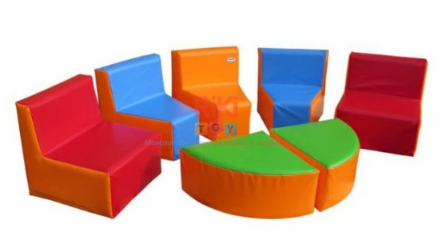

Додаток №2
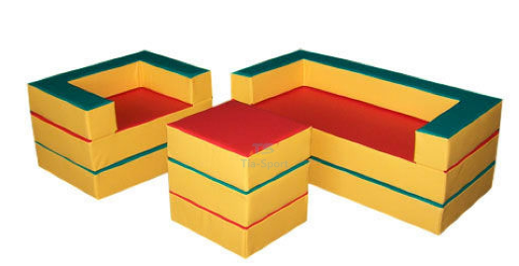
Додаток №3

